Тема: Аппликация из фоамирана. Совушка.
Ребята сегодня у нас завершающее занятие по работе с фоамираном и я предлагаю вам идею по созданию аппликации «Совушка». Учебный год подходит к концу и ваше изделие – сова будет хорошим сувениром для учителя или одноклассников. Но сегодня я вам предложу проявить самостоятельность и творческий подход к делу.
Представляю вашему вниманию варианты шаблонов совы, по мотивам которой вы можете создать свою работу.
Для работы нам необходимо подготовить фоамиран, ножницы, клей, карандаш, бумагу для эскиза и шаблонов.

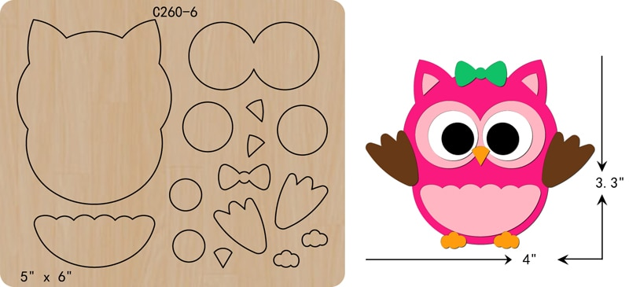
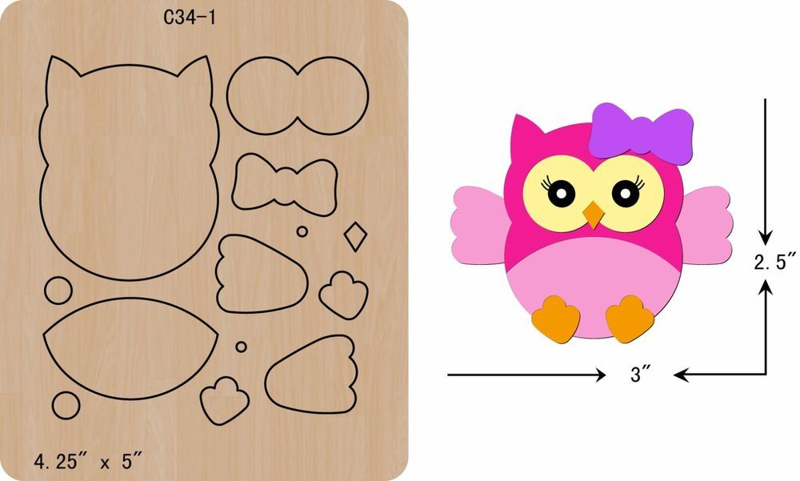
Как видно на картинке, сова состоит из элементов: туловище, крылья, лапки, глаза, бант, клюв. Цветовое решение подберите самостоятельно.
Практическая работа
Напоминаю вам о безопасной работе с ножницами и клеем!
Будьте внимательны и аккуратны!
Этапы работы.
- Нарисуйте эскиз изделия (сделайте два эскиза, один вы разрежете на шаблоны, а второй будет подсказкой)
- Обведите на фоамиране шаблоны деталей.
- Вырежьте детали.
- Приклейте согласно эскизу.
Наш сувенир «Совушка» готов!
А что получилось у вас?

